Certyfikat Przyszłej Żony
dla
.…………………………………….
Certyfikat potwierdza Twoje umiejętności:
– potrafisz sprzątnąć wypłatę z portfela oraz zorganizować mężowi czas bez kolegów, telewizora i piwa
ORGANIZACYJNE
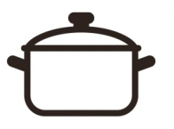
- potrafisz podgrzać obiad w mikrofali, zalać zupkę chińską, pieprzyć w dzień i w nocy oraz robić lody
KULINARNE
- potrafisz kraść kołdrę i zajmować 2/3 łóżka oraz jeść śniadanie bez pozostawienia ani jednego okruszka w pościeli
ŁÓŻKOWE
DYPLOMATYCZNE
- potrafisz rozwiązywać problemy komunikacyjne metodą przekrzyczenia wszystkich argumentów rozmówcy
My niżej podpisane życzymy Ci wszystkiego dobrego na nowej drodze życia! ;*

